贵州群升豪生大酒店

贵阳贵安新区大学城思雅路与思孟路交叉口

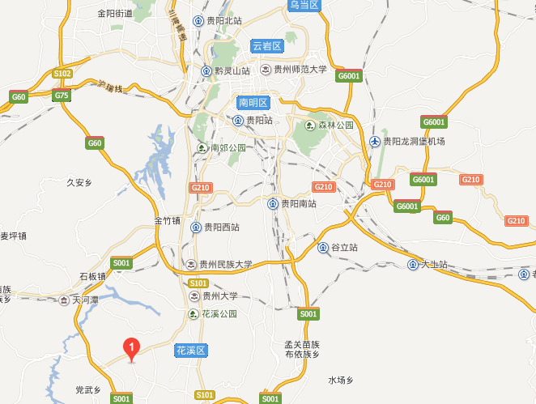

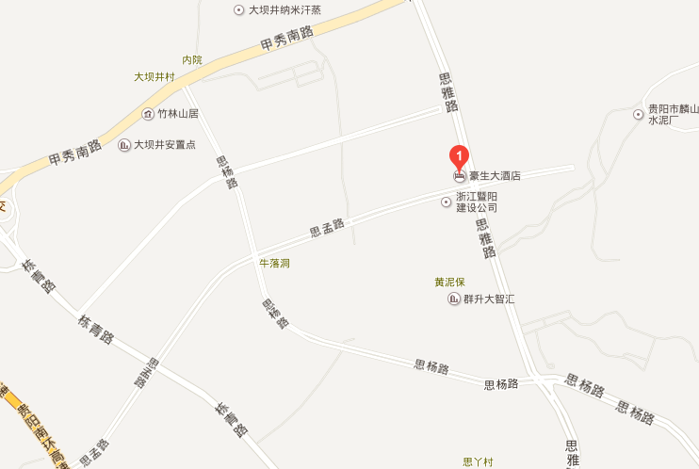

1、贵阳龙洞堡机场——贵州群升豪生大酒店

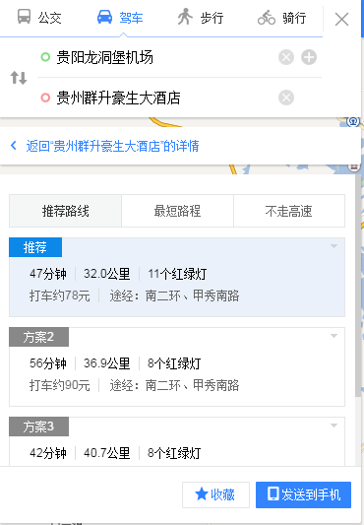

2、贵阳火车站——贵州群升豪生大酒店

